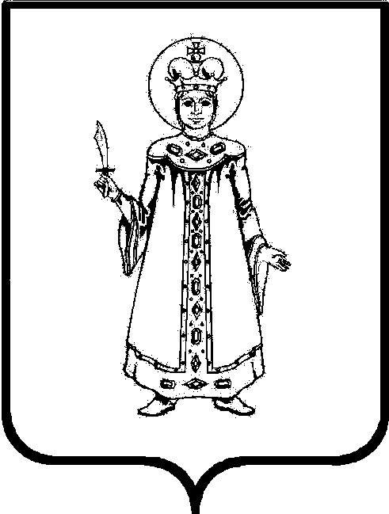

П О С Т А Н О В Л Е Н И Е

АДМИНИСТРАЦИИ

СЛОБОДСКОГО СЕЛЬСКОГО ПОСЕЛЕНИЯ

УГЛИЧСКОГО МУНИЦИПАЛЬНОГО РАЙОНА

от 25.07.2016 № 115

О внесении изменений в Постановление
Администрации Слободского сельского поселения от 19.06.2012 № 40 «Об утверждении Административного регламента предоставления муниципальной услуги «Организация предоставления пенсии за выслугу лет гражданам, замещавшим муниципальные должности»

В соответствии с федеральными законами от 27 июля 2010 г. № 210-ФЗ «Об организации предоставления государственных и муниципальных услуг», от 01 декабря 2014 г. № 419-ФЗ «О внесении изменений в отдельные законодательные акты Российской Федерации по вопросам социальной защиты инвалидов в связи с ратификацией Конвенции о правах инвалидов», руководствуясь Уставом Слободского сельского поселения
АДМИНИСТРАЦИЯ ПОСЕЛЕНИЯ ПОСТАНОВЛЯЕТ:

- Пункт 2.15. раздела 2 Административного регламента муниципальной услуги «Организация предоставления пенсии за выслугу лет гражданам, замещавшим муниципальные должности» изложить в новой редакции:
«2.15. Требования к помещениям, в которых предоставляется муниципальная услуга, к местам ожидания и приема заявителей, размещению и оформлению визуальной, текстовой и мультимедийной информации о порядке предоставления муниципальной услуги.
Вход в здание оборудован информационной табличкой (вывеской), содержащей информацию о наименовании, местонахождении, режиме работы, а также о телефонных номерах справочной службы.
Пути движения к входу в здание (при их наличии), вход в здание, пути движения к местам ожидания, информирования и оказания услуги, равно как и сами места ожидания, информирования и оказания услуги, оборудуются в соответствии с требованиями строительных норм и правил, обеспечивающих доступность для инвалидов и маломобильных групп населения.
Все помещения, в которых предоставляется муниципальная услуга, соответствуют санитарно-эпидемиологическим требованиям, правилам пожарной безопасности, нормам охраны труда.
Помещения для работы с заявителями оборудуются соответствующими информационными стендами, вывесками, указателями.
Места ожидания оборудуются стульями или столами обеспечиваются канцелярскими принадлежностями в количестве, достаточном для оформления документов заявителями.
В случае если совокупный максимальный срок ожидания заявителя в очереди при подаче документов, необходимых для предоставления муниципальной услуги, и максимальный срок приема заявления и документов от заявителя превышают 1 час, помещение для предоставления муниципальной услуги обеспечиваются санитарно-гигиеническими помещениями, оборудованными в соответствии с требованиями строительных норм и правил, обеспечивающих доступность для инвалидов и маломобильных групп населения.».
2. Пункт 2.16. раздела 2 Административного регламента муниципальной услуги «Организация предоставления пенсии за выслугу лет гражданам, замещавшим муниципальные должности» изложить в новой редакции:
«2.16. Показатели доступности и качества муниципальной услуги
- возможность получения услуги всеми способами, предусмотренные законодательством, в том числе через Единый портал и МФЦ;
- отсутствие превышения срока предоставления муниципальной услуги установленного пунктом 2.4. раздела 2 регламента;
- отсутствие обоснованных жалоб со стороны заявителей;
- беспрепятственный доступ к местам предоставления муниципальной услуги для маломобильных групп граждан (входы в помещения оборудуются пандусами, расширенными проходами, позволяющими обеспечить беспрепятственный доступ маломобильных групп граждан, включая инвалидов, использующих кресла-коляски;
- оборудование мест для бесплатной парковки автотранспортных средств, в том числе не менее 1 - для транспортных средств инвалидов.».
3. Раздел 2 Административного регламента муниципальной услуги «Организация предоставления пенсии за выслугу лет гражданам, замещавшим муниципальные должности» дополнить пунктом 2.17. следующего содержания:
«2.17. Особенности предоставления муниципальной услуги через Единый портал.
Электронная форма заявления заполняется на Едином портале.
При подаче заявления в форме электронного документа с использованием Единого портала сканированные копии документов прикрепляются к нему в виде электронных файлов с соблюдением следующих требований:
- формат изображений в прикрепляемом файле – JPEG, JPEG 2000 или pdf;
- разрешение прикрепляемых сканированных копий не должно быть меньше 300 dpi;
- размер всех прикрепляемых файлов не должен превышать 5 мегабайт.
При предоставлении муниципальной услуги в электронной форме заявителю предоставляется возможность получать информацию о ходе предоставления муниципальной услуги в личном кабинете Единого портала.
Основанием для регистрации запроса, направленного посредством Единого портала (далее – электронный запрос), является его поступление к специалисту уполномоченного органа, ответственного за работу с Единым порталом (далее – специалист по электронному взаимодействию).
Специалист по электронному взаимодействию в течение одного рабочего дня рассматривает поступившие документы, распечатывает заявление и представленные электронные копии документов, заверяет документы подписью и печатью, формирует личное дело заявителя и передает его специалисту, ответственному за прием документов.
Скан-копия результата предоставления муниципальной услуги, подписанная квалифицированной электронной подписью уполномоченного должностного лица в соответствии с Федеральным законом от 6 апреля 2011 года № 63-ФЗ «Об электронной подписи», направляется заявителю в личный кабинет на Едином портале.
При направлении результата предоставления муниципальной услуги в электронной форме в личный кабинет заявителя допускается архивирование файлов в форматы zip, rar.
Общий размер файлов, направляемых в личный кабинет заявителя, не должен превышать 5 мегабайт.
Получение результата предоставления муниципальной услуги в электронной форме не лишает заявителя права получить указанный результат на бумажном носителе.».
4. Опубликовать настоящее постановление в Информационном вестнике Слободского сельского поселения и на официальном сайте Администрации Угличского муниципального района.
5. Постановление вступает в силу с момента опубликования.

Глава поселения Н.П. Смирнова

